Правила заполнения диаграммных дисков(тахограмм)
В связи с имеющимися прецедентами на дорогах, обращаем внимание на правильность и полноту заполнения диаграммных дисков (тахограмм).
При этом просим особо акцентировать внимание на том, что водитель обязан указать не только свою фамилию, но и имя.
Диаграммный(тахографический) диск предназначен для персонального использования одним водителем. В случае смены водителем автотранспортного средства, водитель должен взять тахографический диск с собой и сделать пометку о смене автотранспортного средства на обратной стороне диска.
ЕСТР, Приложение, Глава III - Использование оборудования, статья 12, пункт 5
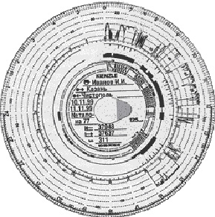
Каждый заинтересованный член экипажа должен указывать на своем регистрационном листе следующие данные:
- в начале использования листа: свою фамилию и имя
- дату и место начала использования листа и дату и место завершения его использования;
- регистрационный номер транспортного средства, для работы на котором он назначается, как в начале первого рейса, зарегистрированного на листе, так и впоследствии, в случае смены транспортного средства, в течение использования листа;
- показания счетчика километров:
- в начале первого рейса, зарегистрированного на листе,
- в конце последнего рейса, зарегистрированного на листе,
- в случае смены транспортного средства в течение рабочего дня (показания счетчика километров транспортного средства, на котором водитель работал, и показатель счетчика километров транспортного средства, на котором водитель будет работать);
- в соответствующих случаях время любой смены транспортного средства.
Водитель вводит в контрольное устройство в соответствии с добавлением 1B обозначения стран, в которых он начинает и заканчивает свою ежедневную работу.
Указанный выше ввод данных осуществляется водителем и может быть полностью ручным или автоматическим, если контрольное устройство связано со спутниковой системой слежения

Поля, заполняемые водителем:
Центральное поле диаграммного диска занимают записи, вносимые водителем от руки, это: фамилия и инициалы водителя, наименования пунктов отправления и прибытия, даты установки и снятия диска, регистрационный номер автомобиля, показания одометра в начале и конце рабочего дня, суточный пробег.
 | Ф.И.О. водителя
 | Место установки тахографического диска
 | Место снятия тахографического диска
NO | Государственный номер автомобиля
20__ | Дата начала работы
20__ | Дата завершения работы
 | Показания одометра вначале поездки
 | Показания одометра после завершения поездки
km | Пробег

Оборотная сторона диска:
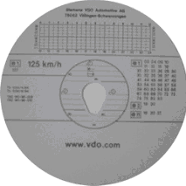
Зона временных показателей заполняется водителем вручную в случаях выполнения работ вне автомобиля (когда тахограф не может быть задействован) или в случае выхода из строя блока регистрации временных показателей тахографа.
Внутренне поле предназначено для записей о смене водителем транспортного средства (до трех записей).
Поле контрольных знаков - содержит информацию о знаках утверждения диаграмных дисков и тахографов, для которых диски являются разрешенными к применению.

